校园二手交易系统
软件实现与构建
软件工程实验三 AI辅助编辑草稿
姓名：马文博 学号：241220052 日期：2026年11月7日
本稿正文由AI辅助整理，供本人核对修改。任务书要求报告书写不使用AI辅助，本稿不作为独立撰写声明；代码逐行阅读与最终正文需由本人复核。

一 项目与实现范围
实验三继续实现实验一、二的校园二手交易系统。用户确认采用Python、Flask和SQLite，在电脑浏览器本地运行，保持单体分层、普通账号兼任买卖角色、管理员独立后台。当前代码已经完成安装、构建、运行及自动验证。
实现围绕卖家保存草稿、上传图片、提交审核、买家预约、卖家确认、线下交付和买家确认完成展开。配套功能包括审核驳回与修改、取消和拒绝、举报、异常关闭、违规处置、账号停用、日志和统计。系统不接入真实支付、退款、物流或即时聊天。
交付项 | 实际结果
应用代码 | 16个应用Python模块；另有模板、样式、脚本和SQL
规模与风格 | Pylint代码行数1618，评分10.00/10；测试与前端不计入该行数
验证 | 20项单元/集成测试通过，11项自动化浏览器检查通过
构建 | PEP 517构建成功；wheel独立安装目录冒烟通过
Git与文件 | 沿用原远程仓库，实验三位于lab3；桌面文件夹暂不压缩

二 从UML到代码
UML中的对象关系落实到领域投影、数据表和应用服务。User、Product、Reservation保留为dataclass；审核记录、请求结果、举报、关闭申请和日志则由表结构及对应服务维护。没有为每张表额外添加只有字段、没有行为的空壳类。
设计职责 | 代码位置 | 转换方式
账号与权限 | auth.py、Repository.actor/admin | 普通注册不接受角色；会话由服务器持久化并可撤销
商品及审核 | products.py、images.py | 前置条件、版本检查、完整字段与图片校验集中到服务
预约交易 | trading.py | 状态转换使用事务；保留价格快照和请求结果
举报与异常治理 | governance.py | 参与人申请，管理员决定；关闭预约与下架商品同一事务
商品查询与统计 | queries.py | 先施加可见性条件，再计数、排序、分页和汇总
日志与可靠性 | service.py、maintenance.py | 成功日志同事务，失败回滚后独立记录；检查状态一致性
表示与HTTP | web.py、templates、static | 路由提取参数，模板和脚本负责呈现与交互
数据访问 | database.py、repository.py | 短连接、外键、参数绑定与部分唯一索引

实验二的PostgreSQL行锁方案在本次实现中调整为SQLite的BEGIN IMMEDIATE。SQLite同一时刻只允许一个写事务，因此写入前先获得事务，再读取并验证最新状态，避免先读后升级事务的竞争。[2]这一选择便于本机运行，但不具备PostgreSQL相同的写并行能力。
金额改用整数分，避免二进制浮点金额计算；数据库标识使用随机UUID十六进制文本。实验二的业务状态和用户交互选择继续保留，lab3/UML更新了实现对应的类图、组件图与时序图。

三 实现类图
领域投影描述身份、商品和预约；服务承担业务行为，Repository统一绑定事务连接。图中只列关键类和方法，完整持久化字段见schema.sql。
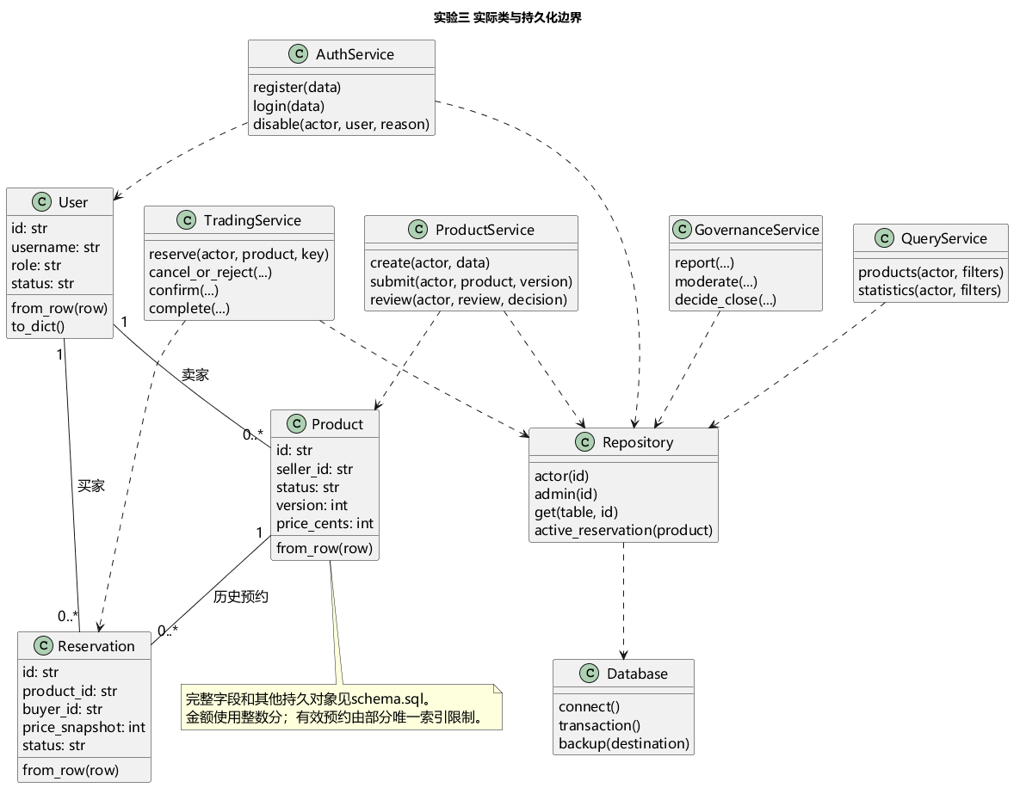
源文件与PNG均保存在UML目录；其余活动、状态、用例图也随材料提交。

四 实现组件图
电脑浏览器通过本机HTTP访问同一Waitress进程，Flask路由调用分层服务。查询模块只读，商品和治理的写操作通过统一事务入口执行，图片由ImageStore独立保存。
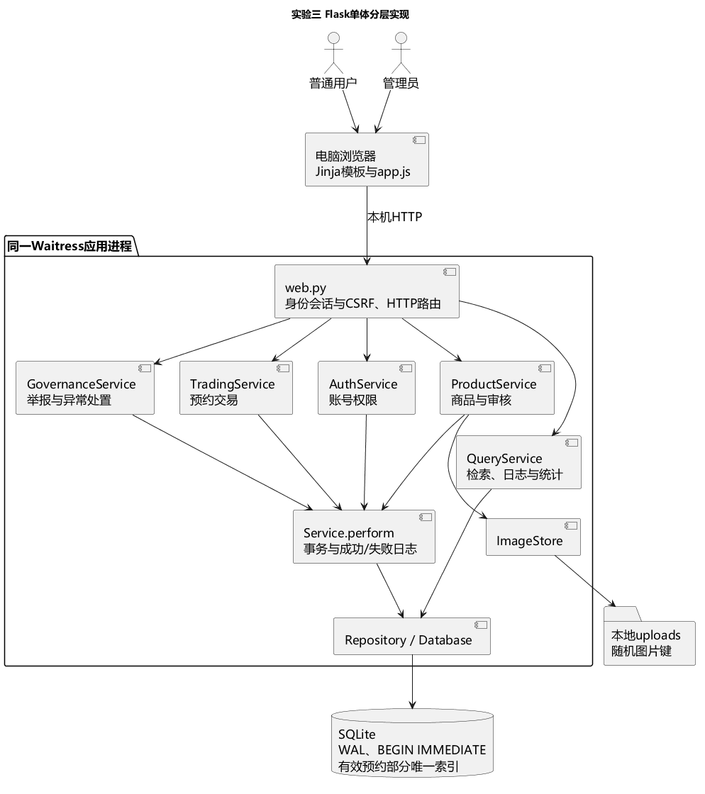
源文件与PNG均保存在UML目录；其余活动、状态、用例图也随材料提交。

五 交易约束如何落实
预约、取消、确认、完成和违规下架都必须同时维护商品与预约。Service.perform先建立写事务并重新验证账号状态，操作完成后写入成功日志，最后提交。中途异常整体回滚，再通过独立事务记录失败原因。故障注入只通过测试对象的fault_hook启用，不存在公开HTTP故障开关。
connection.execute("BEGIN IMMEDIATE")
try:
yield connection
connection.commit()
except BaseException:
connection.rollback()
raise
finally:
connection.close()
SQLite的部分唯一索引只覆盖PENDING_SELLER和SELLER_CONFIRMED两种有效状态，所以一个商品可以保留多条历史预约，又只能有一条有效预约。唯一索引是最后防线，服务仍先验证商品状态、操作者与归属。
预约请求结果按用户、动作和请求键识别，保留至少24小时。相同键和参数重发返回原预约结果，并另附当前状态；同键换商品拒绝。原预约取消后旧键不会恢复预约；主动重新预约必须生成新键。浏览器保留键，连接中断时可通过结果接口查询。
取消和卖家确认竞争时先完成的合法事务生效；后到请求重新检查前态。已完成交易是终态，违规处置只追加日志。已确认但无法交付时，参与人只能申请异常关闭，由管理员核查后同时关闭预约与下架商品。

六 预约实现时序
传输层检查服务端会话和CSRF；业务层在事务内核对幂等结果和状态。图片、请求结果和统计均不依赖客户端自行声明角色或价格。
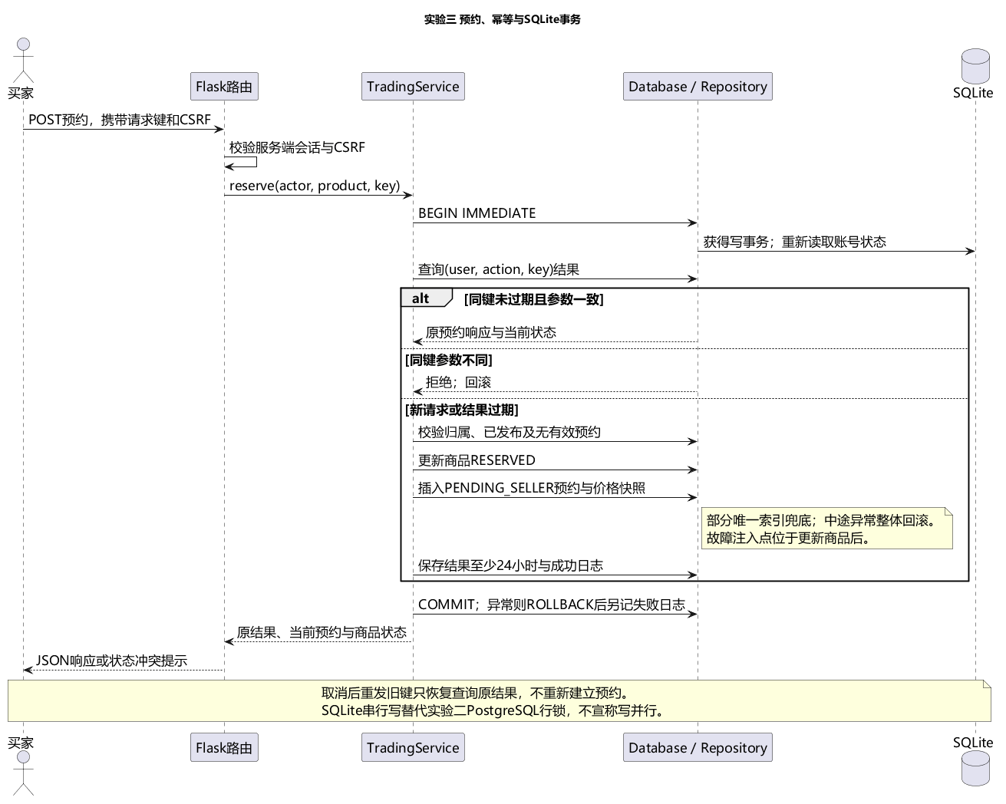

七 构建环境与源代码规模
项目 | 本次实际环境
系统 | Windows-11-10.0.26200-SP0
处理器与内存 | 32个逻辑处理器，约31.8GB内存
Python与SQLite | 3.12.14 / 3.53.1
Web与WSGI | Flask 3.1.3，Waitress 3.0.2
构建与风格 | build 1.6.1，Pylint 4.1.3，Black 26.10.1

pyproject.toml声明setuptools构建后端、运行依赖、命令行入口及模板资源。构建前建立虚拟环境，安装依赖，执行compileall检查字节码编译，再通过build生成wheel和源代码分发包。Python程序运行依赖解释器，不将字节码检查表述为生成了本机exe。
python -m venv .venv
.venv\Scripts\python.exe -m pip install -e ".[dev]"
.venv\Scripts\python.exe -m compileall -q src
.venv\Scripts\python.exe -m build
.venv\Scripts\python.exe -m campus_market.cli --data-dir instance demo
.venv\Scripts\python.exe -m campus_market.cli --data-dir instance run
应用Python源码物理行数为2319；Pylint的code指标为1618行。独立统计脚本排除空白、注释和docstring后为1889行，两种口径不相加。统计只覆盖src/campus_market中的16个Python模块，不计tests、tools、HTML、CSS、JavaScript、SQL或构建产物，也没有计入GUI工具自动生成文件。
第一次非隔离构建因虚拟环境缺少setuptools而失败；补齐声明的构建依赖后构建成功。最终wheel在独立安装目录中导入，首页、静态JS/CSS和数据库初始化均通过，说明包内资源实际包含在产物中。

八 测试和实际运行结果
检查项 | 执行方式 | 结果
单元及集成测试 | unittest discover，20个测试方法 | 全部通过，用时50.483秒
并发唯一预约 | 20名买家同时预约，10轮 | 每轮恰有1条有效预约
故障可靠性 | 预约、确认、完成、取消、强制下架各2次注入 | 10次均回滚关联写入，保留失败日志
HTTP权限 | 11个越权请求，另测匿名写入与CSRF | 全部拒绝，预约状态保持不变
构建安装 | wheel独立目录安装后创建应用 | 首页与静态资源200，SQLite初始化成功
代码风格 | Pylint配置随源码提交 | 10.00/10，四类消息均为0
浏览器流程 | 实际Edge自动化，11项断言 | 全部通过，包含驳回重审和成交闭环

测试数据还覆盖非法金额、真实图片内容、第五张图片边界、过期编辑版本、已处理审核、同键不同商品、取消后旧键重发、价格快照、完成幂等、已完成后违规处置和备份完整性。测试结果文件和运行截图放在验证结果目录。
另外在1万条商品、20并发客户端下预热20次，测量100次本机HTTP查询，100次均成功且不超过1秒；中位数0.0478秒，P95为0.1027秒，最大0.1085秒。失败和超时保留在100次分母内。
该性能观测采用本机回环HTTP，实际机器为32逻辑处理器、约31.8GB内存；没有限制成约定的4核8GB，也没有独立局域网客户端，因此只报告本次观测，不据此宣布REQ-021正式验收通过。5名首次使用者的真人测试尚待开展，自动化浏览器不能替代真人结果。

九 大模型辅助与优化过程
本次使用OpenAI Codex辅助实现、设计测试、运行风格检查和定位问题。输入包含已确认需求、实验二UML、事务说明以及本次选择的技术栈。先把业务拆成状态、前置条件、正常结果和拒绝条件，再生成服务，避免只按页面名称拼接接口。
场景 | 实际问题或生成结果 | 处理与反思
功能代码 | 生成数据库、服务、路由、页面和CLI | 用状态与归属约束限定生成范围，路由不直接决定业务转换
回归测试 | 备份连接占用Windows文件；测试夹具跨商品复用请求键 | 显式关闭连接；修改夹具，并保留专门的固定键幂等测试
风格与异味 | dataclass反射提示、路由注册函数过大、SQL长行 | 改用fields，按职责拆分路由，使用Black并拆分字符串
构建 | 虚拟环境缺少构建后端依赖 | 依据真实报错补齐依赖，再验证wheel中的资源
浏览器检查 | 生成11项实际交互断言 | 检查焦点与Escape，走完上传、驳回重审和成交路径

当结果不符合预期时，本轮没有反复要求模型重新生成全部文件，而是保留失败测试和错误位置，补充“连接必须真正关闭”“请求键由用户、动作和参数共同限定”等约束，再修改相关模块。修复来自真实工具反馈，可以从Git初稿与后续提交比较。
AI适合起草重复结构和寻找边界测试，但生成代码与生成测试可能共享同一个错误假设。数据库约束、并发请求、故障注入和浏览器检查提供了不同层次的证据。Pylint高分也只反映其检查范围，不能替代业务判断和本人逐行阅读。

十 Git本地与远程管理
继续使用实验一仓库：https://github.com/ghost-register/software-engineering-lab1 。实验三在lab3目录，实验一、二标签保留。代码和真实修改按阶段提交，而不是把最终文件一次性伪装成多次人工编辑。
提交或标签 | 实际保存内容
487fd4e / lab3-ai-draft | Python分层实现初稿与第一批回归用例
f6b2a3e | 修复备份连接、请求键夹具及路由结构；保存验证证据
lab3-final | 交付代码、更新UML、运行证据和报告编辑草稿

git status --short
git log --oneline -- lab3
git diff lab3-ai-draft..lab3-final -- lab3/code
git ls-remote origin refs/heads/main refs/tags/lab3-ai-draft
远程验证已读取到初稿标签指向487fd4e3a6fe2f2127cffc47260d5ae65bafb130，修复阶段main指向f6b2a3e6e69539ecf7a4b40b15dc2421e75f113f。交付时还会保存最终标签，便于从仓库直接定位本稿版本。
本次实际人工输入是技术栈选择，并延续实验二的交互决策；代码、自动检查及本稿正文为AI辅助完成。用户后续实际修改代码或报告时，可以继续提交差异和原因。本稿不代替本人完成逐行阅读确认。

十一 商品查询运行界面
实际登录后的商品市场。组合筛选、稳定排序和分页来自同一公开查询，商品详情可查看真实上传图片。
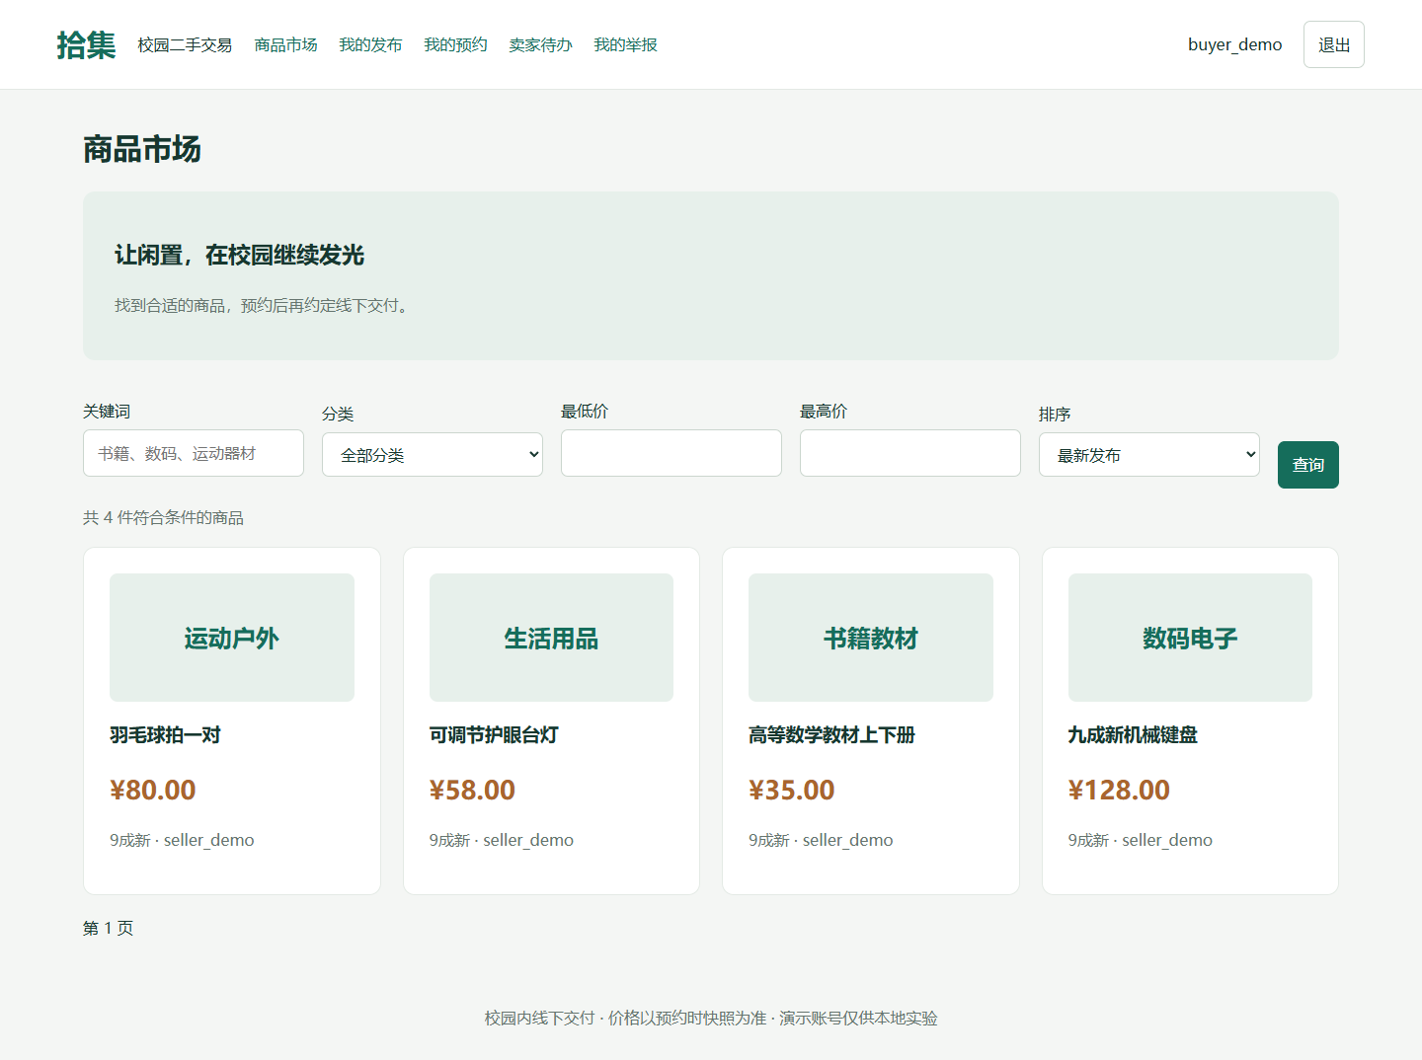
图像为本轮实际运行截图，原图保存在验证结果目录。

十二 搜索无结果运行界面
实际输入不匹配关键词后保留筛选；推荐区单独标注，不混入零条筛选结果。该行为延续实验二USER-06。
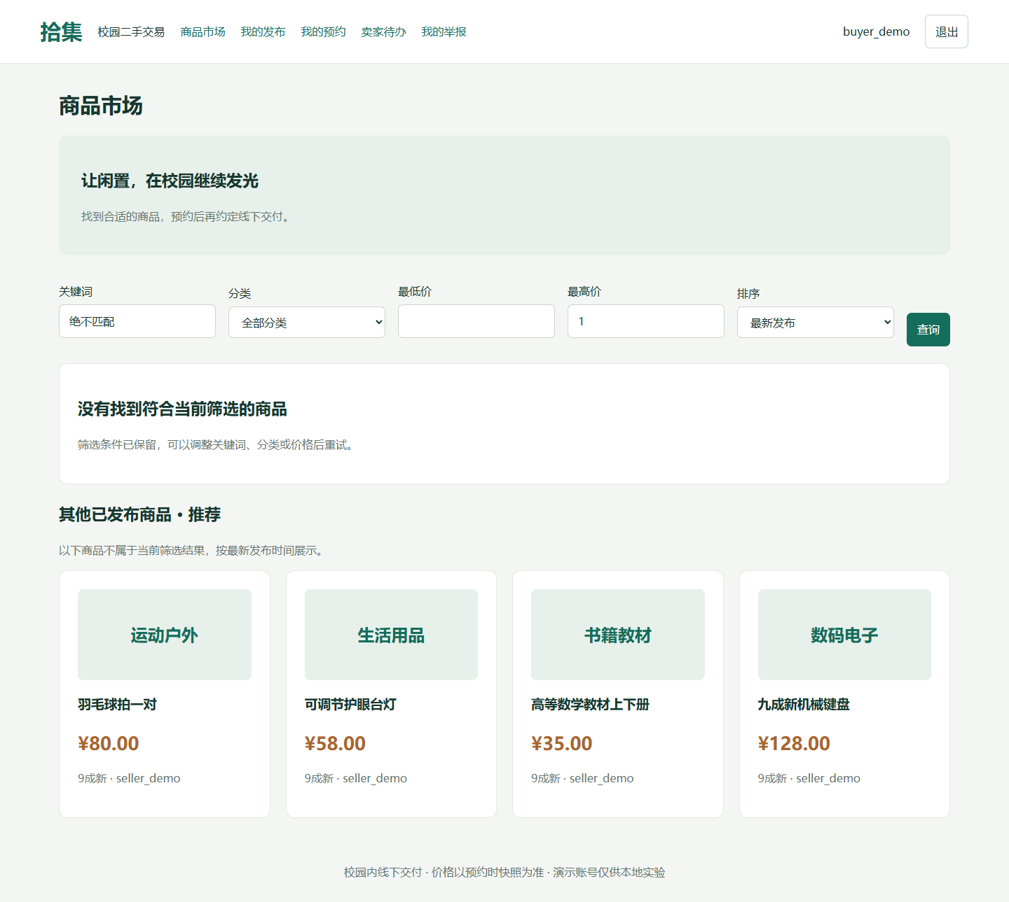
图像为本轮实际运行截图，原图保存在验证结果目录。

十三 取消确认运行界面
取消在预约详情中发起，弹窗初始焦点为暂不取消。自动检查确认Escape和暂不取消均不发送取消请求，明确确认才提交一次。
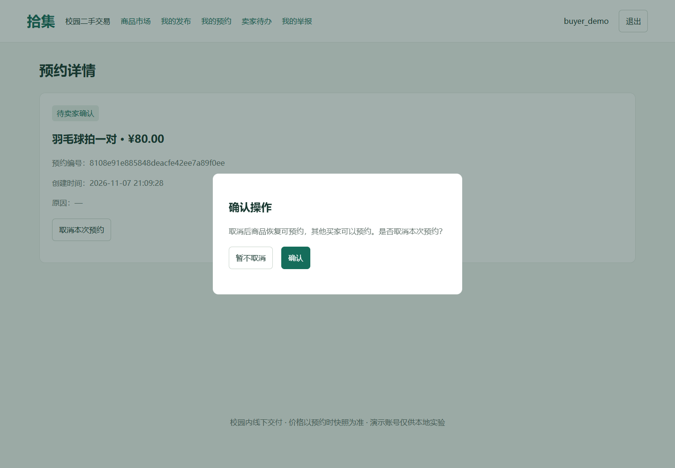
图像为本轮实际运行截图，原图保存在验证结果目录。

十四 驳回原因运行界面
管理员通过真实页面填写驳回原因，卖家列表显示摘要，修改页显示完整原因和审核时间，之后重新提交并由管理员审核。
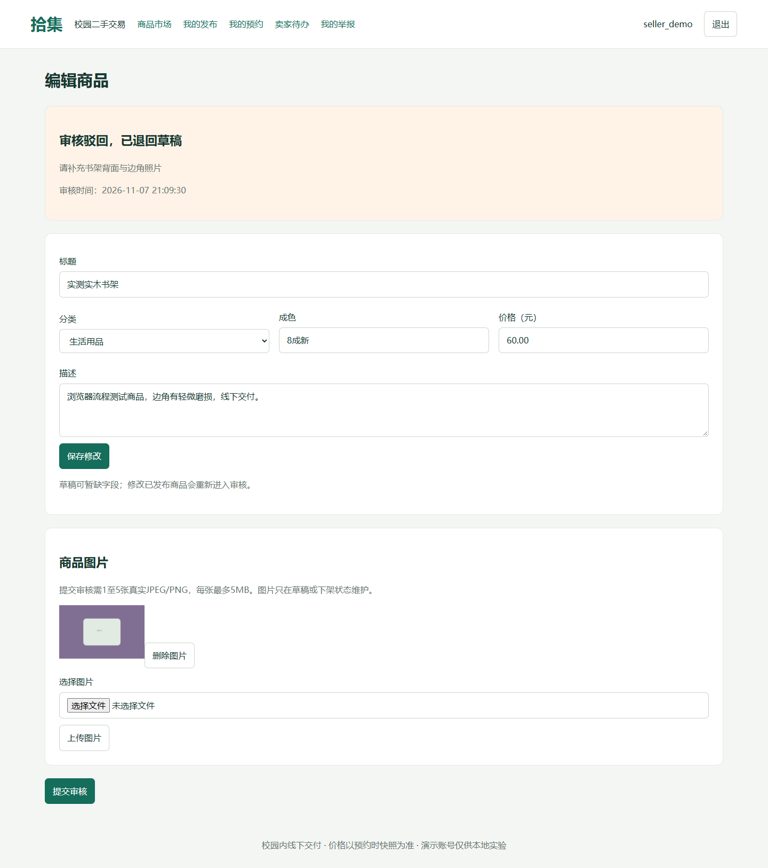
图像为本轮实际运行截图，原图保存在验证结果目录。

十五 完成交易运行界面
浏览器实际执行预约、对应卖家确认和买家完成；显示服务器返回的已完成状态，历史保留。
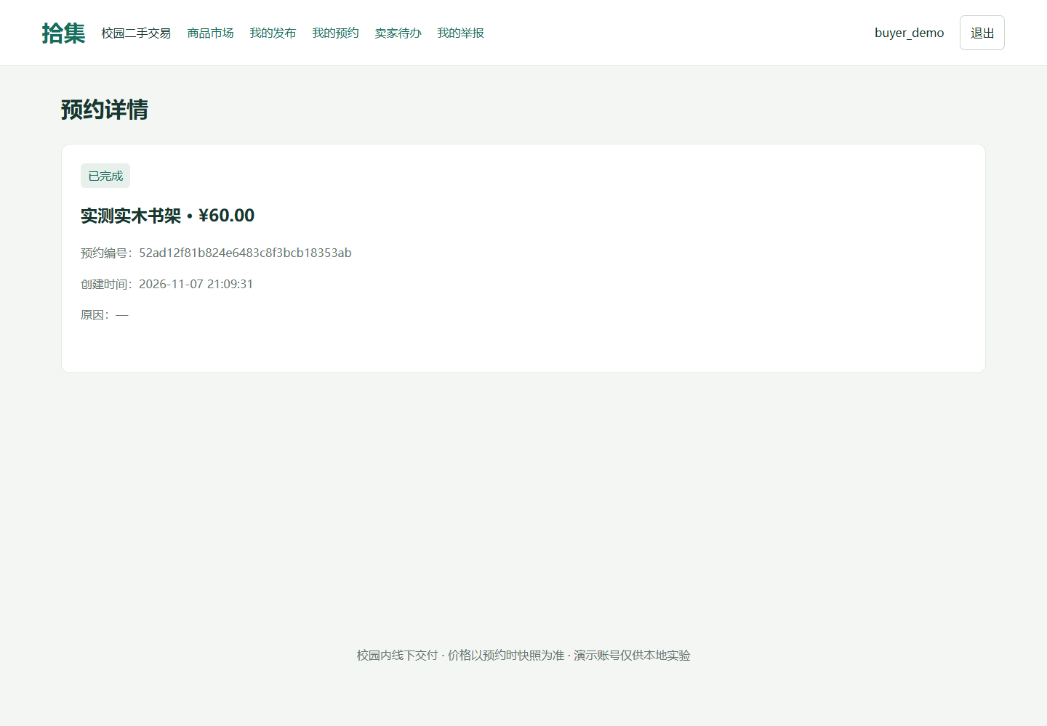
图像为本轮实际运行截图，原图保存在验证结果目录。

十六 统计汇总运行界面
管理员实际查询后的统计视图，分别计算首次发布商品、完成交易和预约价格快照金额。数字属于演示数据及本轮自动流程，不代表真实校园交易。
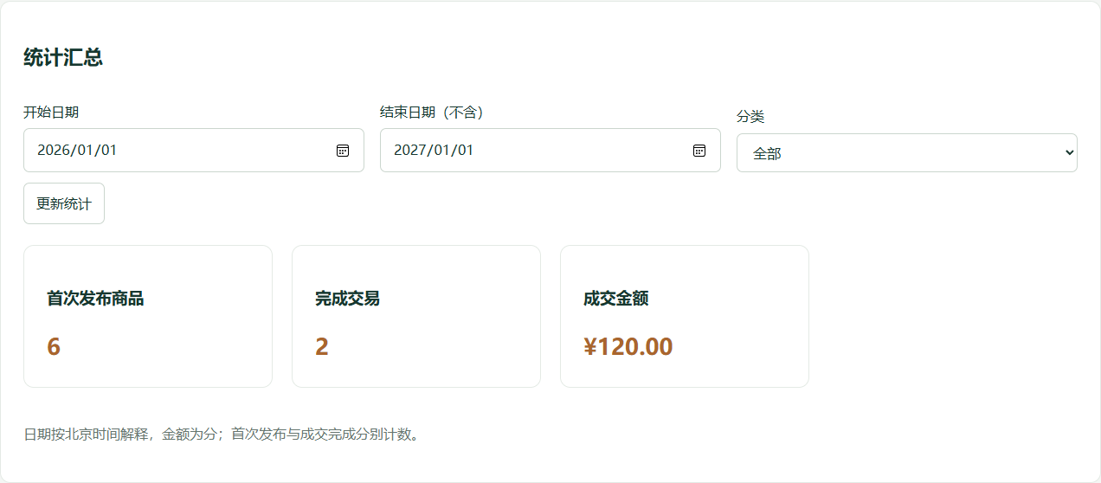
图像为本轮实际运行截图，原图保存在验证结果目录。

十七 总结与本人复核
本轮完成了由需求和UML到可运行程序的转换，并使用构建产物安装、数据库约束、20项测试和11项浏览器检查交叉核对。实现中的关键取舍是保留单体事务，使用整数分表示金额，并将取消、重发、异常关闭与成交终态放到服务端统一检查。
后续需要在规定硬件与局域网环境下复测性能，组织5名首次使用者进行独立任务测试，并在本人逐行阅读源码后继续修改。数据库备份当前只包含数据库文件，恢复时需同时保留uploads目录。SQLite写入串行的限制也应在扩大规模前重新评估。
复核事项 | 当前状态
运行与自动验证 | 已执行，证据随文件保存
逐行源码阅读 | 由本人实际阅读后确认
报告正文 | AI辅助草稿，供本人核对修改；不是独立撰写声明
真人易用性及规定环境性能 | 待本人安排，不以自动化结果替代

参考资料
[1] Flask Documentation. Uploading Files. https://flask.palletsprojects.com/en/stable/patterns/fileuploads/ ，访问日期2026-11-07。文件上传采用multipart边界读取，实际格式再由Pillow检查。
[2] SQLite Documentation. Transaction. https://www.sqlite.org/lang_transaction.html ，访问日期2026-11-07。用于核对串行写入及BEGIN IMMEDIATE语义。
[3] Python Documentation. sqlite3. https://docs.python.org/3/library/sqlite3.html ，访问日期2026-11-07。用于核对连接、事务与备份API；实际运行解释器版本为3.12.14。
提交目录名为实验3_241220052_马文博，含报告Word与PDF、UML及code，并附过程记录和验证结果。本轮按用户要求暂不压缩，后续修改Word后应重新导出PDF。

